ZPRÁVY 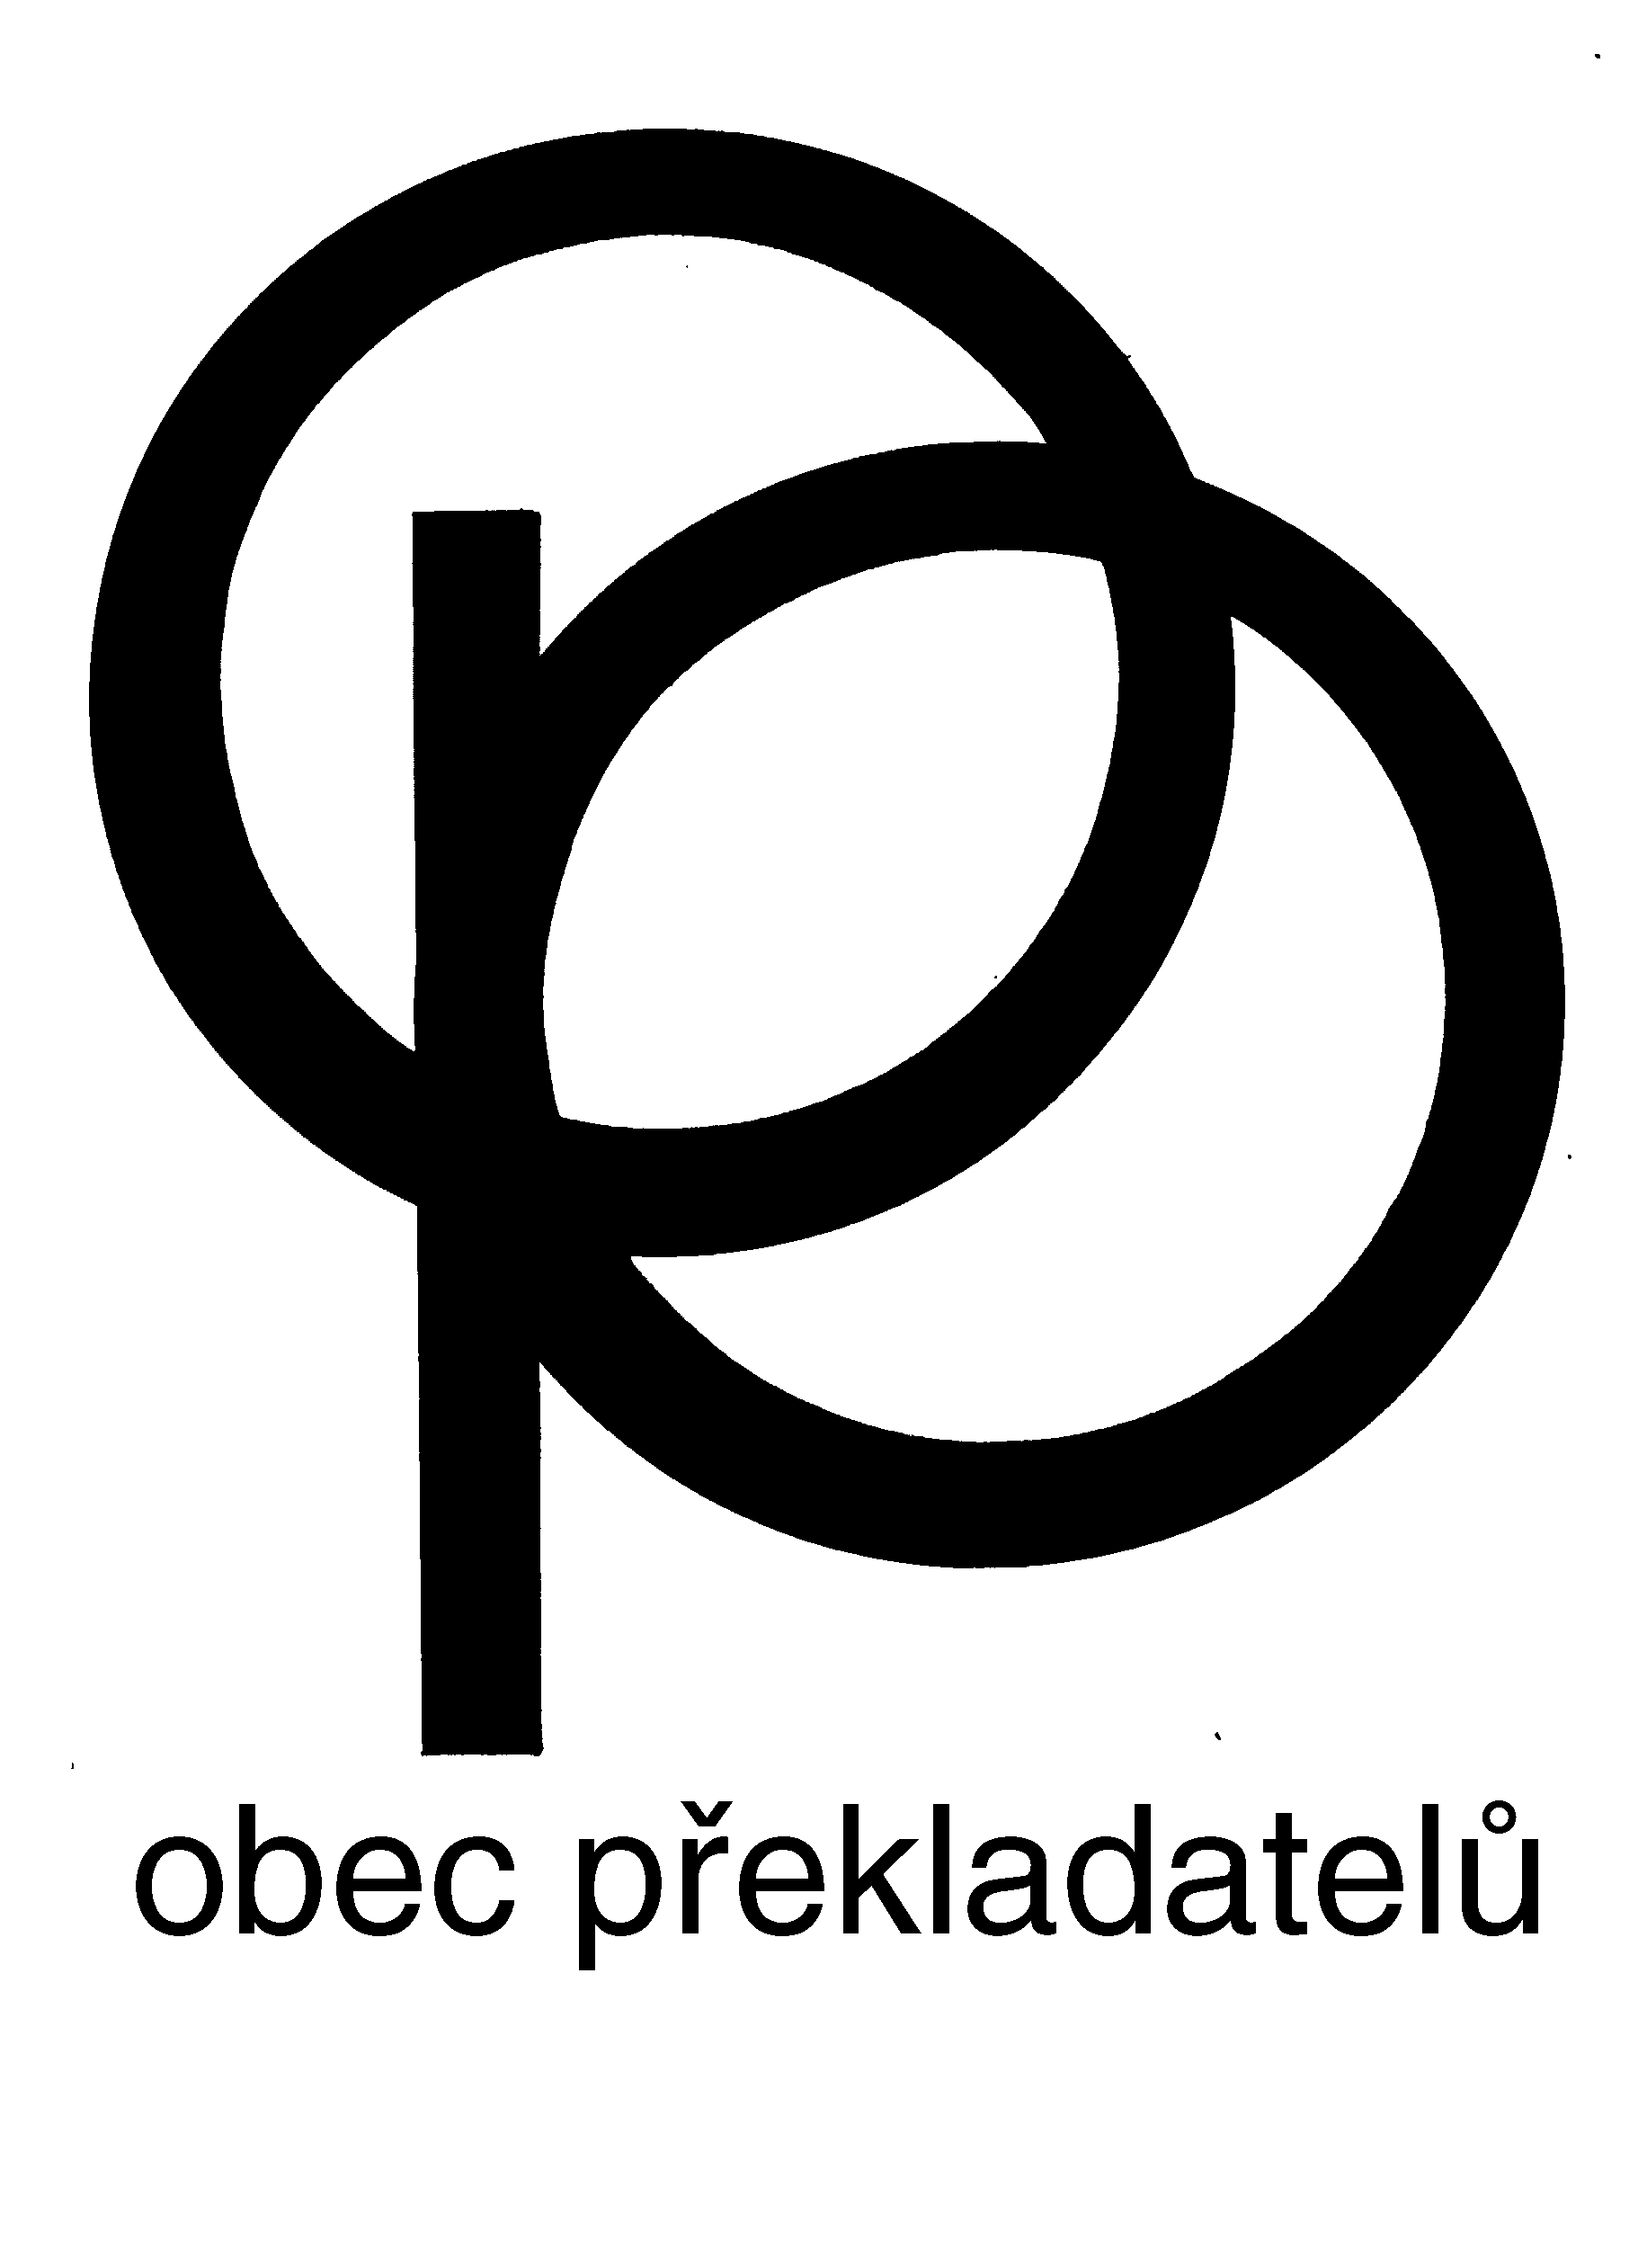

zpravodaj Obce překladatelů ročník XXX č. 5 (září 2020)

CENA JOSEFA JUNGMANNA

Slavnostní vyhlášení ceny Josefa Jungmanna, tvůrčích a jiných ocenění a rovněž udělení stipendia Hany Žantovské se letos bude konat až 12. listopadu 2020, opět v Goethe-Institutu od 17 hodin. Mezi finalisty, z nichž budou vybráni ocenění, se dostali: Marta Bartošková (Gunstein Bakke: V očekávání, norština), Petr Dvořáček (Robert Menasse: Hlavní město, němčina), Alice Flemrová (Paolo Sorrentino: Všichni mají pravdu, italština), Vít Kazmar (Fernando Aramburu: Vlast, španělština), Martina Knápková (Lucia Berlinová: Manuál pro uklízečky, angličtina), Magdalena Křížová (Asaf Gavron: Smrt v zádech, hebrejština), Michal Půček (Daniel Kehlmann: Tyll, němčina), Michal Špína (José Donoso: Obscénní pták noci, španělština), Michal Švec (Alexandra Salmela: Antihrdinka, finština), Miroslav Tomek Valerijan Pidmohylnyj: Město, ukrajinština), Marie Voslářová (Clemens J. Setz: Láska za časů Mahlstadtského dítěte, němčina), Klára Macúchová (Jóko Tawadová: Emisar, japonština).

SOUTĚŽ JIŘÍHO LEVÉHO

Porota Soutěže Josefa Levého pro mladé a začínající překladatele, jíž předsedala Anežka Charvátová, vyhlásila výsledky letošního ročníku 22. září v pražské kavárně Café Kampus. Cena za poezii nebyla udělena. Za překlad prózy nebyla udělena první cena, zato dvě druhé, a to Anežce Dudkové (angličtina) a Tereze Jůzové (němčina), třetí cenu získala Veronika Štefanová (španělština). Byla rovněž udělena tři čestná uznání, a to Martině Šrajtrové (polština), Anně Matouškové (angličtina) a Markétě Vaňkové (norština). Zároveň byl vyhlášen 29. ročník soutěže 2020 / 21.
Všem mladým kolegům gratulujeme!

ZLATÁ STUHA

V rámci 10. ročníku knižního jarmarku Knihex došlo 5. září v prostorách Kinosálu v Kasárnách Karlín v Praze k předání Zlatých stuh za nejlepší knihy pro děti v roce 2020. V překladové části rozhodovala porota ve složení Jitka Jindřišková, Markéta Kliková a Viola Somogyi.
Za nejlepší překlad knihy pro mladší děti ocenila Jiřího Pelána, který pořídil nový překlad klasiky Antoina de Saint-Exupéryho Malý princ (Pikola). Překlad Jiřího Pelána mezi ostatními převody vyniká. Působí dojmem, že vznikal na základě dokonalého pochopení podstaty původního díla. Překladatel se nesnaží o nadbytečné aktualizace a volí velmi kultivovaný jazyk, který textu dodává jemně poetický ráz a odpovídá jak autorskému záměru a vyznění díla, tak době jeho vzniku.
Cenu za nejlepší překlad knihy pro starší děti získala Eva Maršíková a kniha Madeline Milerové Kirke (Slovart). Do překladu se skvěle povedlo přenést vylíčení silných emocí, bohatost a zvukomalebnost jazyka, hru se slovy, pestrý popis prostředí i proměnu postav v čase. Překlad nerušeně plyne a snadno by ho bylo možné považovat za původní české dílo výborného spisovatele. V kategorii populárně-naučné literatury pro děti a mládež vybrala porota knihu Mikea Barfielda Atom v kupce sena (Pikola), kterou přeložili Sabina Poláková a Jan Bružeňák.

MAGNESIA LITERA

V pondělí 31. srpna byly v náhradním termínu vyhlášeny ceny Magnesie Litery za uplynulý rok. V překladatelské kategorii si ze tří nominovaných (kromě vítěze byli nominováni Petr Zavadil za knihu Fernanda Valleja Madona zabijáků a Martina Knápková za překlad Manuálu pro uklízečky od Lucii Berlinové) nejvíce hlasů odborné poroty odnesl Ladislav Nagy za překlad z angličtiny románu britského spisovatele Edwarda St Aubyna Patrick Melrose I (vydalo Argo). Srdečně blahopřejeme.
Kniha s názvem Patrick Melrose I zahrnuje první tři svazky slavné pentalogie britského autora Edwarda St Aubyna. Částečně autobiografický román, k jehož popularitě přispělo úspěšné televizní zpracování z roku 2018, ukazuje stinné a překvapivě kruté stránky života nejvyšších vrstev britské aristokracie: příběh chlapce, jehož za matčina liknavého přihlížení zneužije sadistický otec, začíná v 60. letech minulého století a zavádí nás střídavě na jih Francie, do Velké Británie i do New Yorku. Dospívající Patrick se marně snaží uniknout dětským traumatům a sobě samému pomocí drog. Brilantně napsaná satirická freska čtenáře osloví zejména tím, že surově chladné vyprávění mistrně propojuje jedovatým, cynickým humorem. Překlad Ladislava Nagye věrně zachycuje všechny nuance St Aubynova románu. Dokáže najít ta správná slova pro různé projevy podivné lásky i zoufalé nenávisti, dokonale zachovává nadhled i suchou ironii vyprávění: text je v jeho podání přesně tak podivně nesnesitelný jako příběh sám.
Autorem Knihy roku a majitelem hlavní ceny Magnesie Litery, šeku na 200 tisíc Kč, se stal Petr Čornej za svou historickou práci Jan Žižka (vydala Paseka). Vítěze všech dalších kategorií a anotace najdete na webu www.magnesia-litera.cz

CENA FRANTIŠKA FILIPOVSKÉHO

V Přelouči se 19. 9. 2020 udílela ocenění za nejlepší dabing. V kategorii překlad a úprava dabovaného díla ji za mimořádnou kvalitu překladu a úpravy dialogů získali Petr Miklica a Marek Píša za životopisný film Tolkien (kromě nichž se o tuto cenu ucházeli také Irena Novotná a Petra Hamouda za francouzskou komedii Co jsme komu zase udělali a Jan Feldstein a Tereza Klimešová za životopisný film Zrodila se Astrid.)

POZNEJTE SVÉHO PŘEKLADATELE

Po přestávce způsobené koronavirovými omezeními se opět rozjíždí podzimní série pořadů v rámci dlouhodobého projektu Poznejte svého překladatele, který OP organizuje ve spolupráci s knihovnami ČR. V Karlových Varech šlo o vystoupení překladatele literatury scifi a fantasy Petra Kotrleho, v Hradci Králové se představil Michal Zahálka.

TABOOK

Festival a mezinárodní setkání malých nakladatelů a knižních profesí včetně ilustrace se uskuteční ve dnech 1.-3. října 2020 v Táboře. Vzhledem k epidemiologické situaci se bude konat asi hlavně venku nebo v místech, kam se vejde jen pár lidí, festival bude rozdrobený na mnoho menších událostí, kde budou účastníci rozdělení na skupinky – podle hesla sami a přitom spolu. Hlavním tématem je Samota, izolace, odtržení: v přecivilizovaném světě ohroženém viry se z toho stává každodenní téma. Uzavíráme se, bojíme se... může být ale samota i plodná? Kde jsou hranice mezi samotou a osaměním? U Radnice budou k tématu vystaveny výtvarné deníky více než dvaceti ilustrátorů a výtvarníků. Chystá se čtení osamělého poutníka New Yorkem druhé poloviny 20. století Josepha Mitchella, uvidíme, co k samotě řekne Miroslav Petříček, uvedeni budou různí autoři, u kterých téma rezonuje... Tématem však bude i aktuální odkaz Komenského (je odkaz Komenského stále živý?), současný francouzský komiks a prostor ex-Jugoslávie, zvláště s lidmi, kteří odtud odešli a tvoří v Čechách. Z překladatelů vystoupí zejména Jiří Pelán, Václav Jamek, Anežka Charvátová, Šárka Grauová. Program by měl již být na webu Tabooku (http://www.tabook.cz/), bude se ale upravovat podle vyvíjející se situace.

PODZIMNÍ KNIŽNÍ VELETRH V HAVLÍČKOVĚ BRODĚ

Již 30. ročník podzimního knižního veletrhu v Havlíčkově Brodě se uskuteční v pátek a sobotu 23. a 24. října v Kulturním domě Ostrov. Obec překladatelů na svém stánku představí finalisty ucházející se o Cenu Josefa Jungmanna.
Motto letošního ročníku je Země skrytých úsměvů, rozuměj úsměvů za rouškami. V sobotu v 10 hodin nebude chybět ani tradiční shakespearovská přednáška profesora Martina Hilského, tentokrát nazvaná Shylockův stín. Bližší informace o programu, který se dosud upřesňuje, lze najít na https://www.hejkal.cz.
KVAS
Koordinační výbor autorských sdružení KVAS zrekapituloval na svém jednání 10. září 2020 situaci v kultuře v uplynulých měsících. Konstatoval, že do budoucna by kulturní činnost mohl víc podporovat Státní fond kultury. Písemně proto požádal ministra kultury o finanční injekci do SFK zaměřenou na nastartování činností po jejich nynějším útlumu.

STÁTNÍ FOND KULTURY
Na léta 2021-2023 vybere Poslanecká sněmovna novou Radu Státního fondu kultury, Obec překladatelů navrhla za kandidátku naši kolegyni Annu Kareninovou.

BROUMOV 2021
Na leden 2021 nabízí OP ve spolupráci s Českým literárním centrem a Kulturním centrem kláštera Broumov svým členům čtyři dvoutýdenní stipendijní pobyty určené k soustředěné práci v samostatném domku v areálu kláštera. K použití jsou 2 samostatné pokoje + společná kuchyňka + sociální zařízení. Výše stipendia činí 3.000 Kč na týden. Přihlaste se prosím na sekretariát OP do 20. 10. 2020, uveďte krátký životopis, výběrovou bibliografii a bližší informace o překladu, na němž během pobytu budete pracovat. Rovněž nám sdělte, zda se vám hodí spíše první, nebo druhá polovina ledna.

HLEDÁ SE KONTAKT

Dovoluji si touto cestou požádat o pomoc s kontaktováním paní doktorky Marcelly Rossové, roz. Husové, jejíž odborný článek v Lexikonu české literatury (díl 4., svazek I, S-T, 2008) týkající se prof. Dr. Josefa Sterzingera potřebuji zkonzultovat kvůli projektu své disertační práce. Pokud jste s paní doktorkou Rossovou ve spojení, prosím o zprávu na e-mail: peta.sivcakova@email.cz nebo na tel. číslo 723 184 699. Předem moc děkuji za jakoukoli pomoc. Mgr. Petra Sivčáková.

CO SE CHYSTÁ V PLAVU

V těchto dnech vychází číslo Plavu věnované "bande dessinée", francouzskému komiksu. Odpovědnou redaktorkou byla Monika Sechovcová. Ve shodě se světovými trendy se tentokrát Plav zaměřil hlavně na díla (auto)biografická. Následovat bude číslo plné sámské literatury, jehož koncepci připravil Michal Kovář (za Plav Anna Jirásková), a do konce roku ještě číslo lusofonní sestavované Olgou Pavlovou a číslo o globální literatuře, na němž pracuje redakční nováček Václav Kyllar.
Běloruské číslo se představilo v září na Knihexu. Doufejme, že i další vydání prokličkují epidemiologickou situací a povede se je pokřtít. Sledujte plaví Facebook a webové stránky www.svetovka.cz.

JERONÝMOVY DNY A MŠE ZA TLUMOČNÍKY A PŘEKLADATELE

I letos Jednota překladatelů a tlumočníků spolu s dalšími spřátelenými organizacemi včetně Obce překladatelů pořádá Jeronýmovy dny. Letos se budou konat 6. a 7. listopadu, program bude teprve upřesněn.
Ve středu 30. září na svátek svatého Jeronýma se koná mše za tlumočníky a překladatele v kostele sv. Petra na Starém městě pražském v 17. 30.

ZTRACENI V PŘEKLADU

Připomínáme, že další večer ze série Ztraceni v překladu je plánován na 2. 11. v 19 hodin v Knihovně Václava Havla, Ostrovní 13, Praha 1 na téma nové překlady klasiků. Moderuje Václav Jamek, účast přislíbili Libor Dvořák, Jiří Pelán a Jana Zoubková.

GRATULUJEME
V nejbližších týdnech se dožívají výročí významného kulatostí nebo úctyhodností tito kolegové:

27. 9. Jarmila Emmerová 91 let
2. 10. Alice Kraemerová 70 let
4. 11. Jiří Stach 90 let
4. 11. Libuše Kozáková 85 let
26. 11. Jana Odehnalová 65 let

Přejeme jim pevné zdraví a veselou mysl!

Vydává Obec překladatelů, Pod Nuselskými schody 3, 120 00 Praha 2,
tel. / fax: 222 564 082
Bankovní spojení 1014328992/6100, úřední hodiny: úterý 14–16, středa 10–12 hod.
Redakce: Helena Beguivinová. Distribuce: Alena Lhotová.
Vychází 5 – 6 x ročně, toto číslo 24. 9. 2020. Uzávěrka příštího čísla: 30. listopad 2020.
Příspěvky do zpravodaje posílejte na poštovní adresu nebo e-mailem na info@obecprekladatelu.cz; beguivinova@gmail.com, http://www.obecprekladatelu.cz/

